由于格式问题此试题可能会出现乱码的情况
为了方便您阅读请点击右上角的全屏查看
2018年仙桃中考地理模拟试卷
一.选择题，用你的火眼金睛选出最中意的一个，选出后把相应的选项代号填入下面答案栏内．（每小题2分，共20分）
1．（仙桃中考地理）中国政府2013年11月23日发表声明，宣布划设东海防空识别区，并发布航空器识别规则公告和识别区示意图．“东海防空识别区范围，是根据国家空防要求和维护空中飞行秩序需要确定的．读“我国东部沿海示意图”，下列判断有误的一项是（ ）
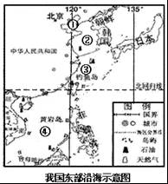
A．图中数字代号③代表东海海域
B．我国钓鱼岛和黄岩岛分别在东海和南海海域
C．隔东海相望的国家有韩国和日本
D．与我国陆上接壤的国家有朝鲜和越南
2．（仙桃中考地理）下列交通运输方式的选择，合理的是（ ）
①10000吨海盐从天津运往上海，选择海运运输方式
②一吨活鱼从仙桃运到天门市区，选择铁路运输方式
③乌鲁木齐火车站暴恐事件中一名重伤群众急需转送到上海做手术，选择航空交通运输方式
④10万吨大米从武汉运往上海，选择公路运输方式
⑤新疆的天然气供应上海，选择管道运输方式．
A．①②⑤ B．①③⑤ C．②④⑤ D．③④⑤
3．（仙桃中考地理）读“北半球某地经纬网示意图”，下列叙述不正确的是（ ）
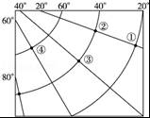
A．图中①、②两地的实际距离约为2220千米
B．位于中纬度地区的地点有②、③
C．④地的经纬度是60°W，60°N
D．图中经过①、②两地的经线是东西经的分界线
4．下图中有可能进行户外漂流探险的地点是（ ）
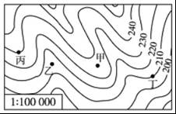
A．甲地 B．乙地 C．丙地 D．丁地
5．（仙桃中考地理）读下列半球示意图，图中数字代号依次代表的大洲大洋正确的一组是（ ）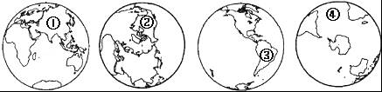
A．亚洲、北美洲、非洲、大西洋
B．亚洲、北美洲、南美洲、大西洋
C．欧洲、北美洲、非洲、太平洋
D．亚洲、北美洲、南美洲、太平洋
6．（仙桃中考地理）读 图判断，甲、乙、丙三地的年平均气温由低到高排列正确的是（ ）
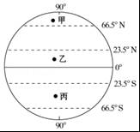
A．甲→丙→乙 B．甲→乙→丙 C．乙→丙→甲 D．丙→乙→甲
读下图所示的我国四大区域及部分山脉分布示意图，回答7～8题：
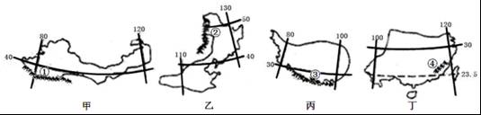
7．（仙桃中考地理）关于图中数字代号所示的山脉的叙述，正确的是（ ）
A．②山脉大致位于我国湿润与半湿润地区分界线上
B．④山脉是福建与江苏两省的分界山
C．③山脉是由亚欧板块和印度洋板块碰撞挤压形成的
D．①山脉是地势的第二、三级阶梯的分界山
8．下列叙述与图中所示地区不相符的是（ ）
A．甲地区有古老的引水工程﹣﹣坎儿井
B．①山脉以北地区的自然特征是干旱，以南地区的自然特征是高寒
C．②山脉西侧可见“天苍苍，野茫茫，风吹草低见牛羊”的景观，东侧可见“沃野千里的黑土地”
D．丁地区特色农业主要是河谷农业和立体农业
9．（仙桃中考地理）读长江干流剖面图，下列说法中有误的一项是（ ）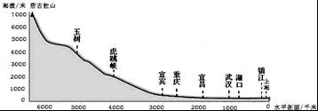
A．长江上、中游的分界点是宜宾，中、下游的分界点是湖口
B．长江水能主要集中在上游河段
C．在武汉有长江最大支流汉江汇入长江
D．三峡水利枢纽工程位于宜昌以西的巫山中
10．（仙桃中考地理）下列关于有关仙桃、潜江、天门三地自然地理环境的描述，不正确的是（ ）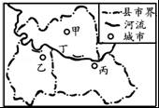
A．图中甲是天门，乙是潜江，丙是仙桃
B．丁是汉江，由流向可知，三地的地势大致由西北向东南倾斜
C．三地都属于武汉城市圈，但只有天门毗邻武汉市
D．三地位置中仙桃最偏东、天门最偏北、潜江最偏西

二.综合题，运用所学读图和分析技能解答下列问题．
11．（仙桃中考地理）2014年3月8日凌晨，飞往北京的马航MH370航班起飞后与地面失去联系．读“东南亚部分地区图，回答下列问题．
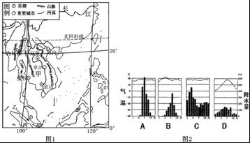
（1）观察图1中甲半岛上山脉、河流及城市的分布状况，可以看出甲半岛的地形特点是 ；城市分布特点是 ．
（2）飞往北京的马航MH370航班是从马来西亚首都起飞的，该首都的名称是 ．
（3）图中乙所示的是著名的 海峡，分析该海峡在海洋交通运输中的重要意义有 ．
（4）丙岛多地震、火山的原因是 ；图2中气候图符合该岛的气候类型是 （ 填字母代号）．
12．（仙桃中考地理）读我国四大工程（西气东输、南水北调、西电东送和青藏铁路）图，回答下列问题：
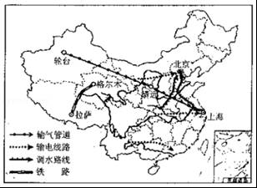
（1）四大工程中，属于水资源跨流域调配的是 工程．属于交通设施建设的是 工程．
（2）四大工程中，沿线降水量变化最显著的是 工程，其沿线的降水量的分布特点是： ．
（3）四大工程中，所经过的地区全部位于同一地形区的是 工程，该地形区的地形特点是 ．
13（仙桃中考地理）．阅读材料，回答问题．
材料一：北京市地形和交通略图（如图所示）
材料二：北京市气象台13日10时35分发布北京气象史上首个霾橙色预警，2014年第一场大雾笼罩在北京上空，久久不愿散去．燃煤、机动车、工业、扬尘等污染源排放量大，是造成本次雾霾天气和严重污染的根本原因．据悉，由于汽车保有量大，故北京实行了购车摇号及机动车按尾号每周停驶一天的限行规定，赢得民众好评．
（1）根据材料一的信息，说出北京及其周围地区的地势特点是 ．
（2）北京是我国重要的交通中心，说出连接北京的主要铁路干线 （至少1条）；北京是历史悠久的古城，请列举一例北京的名胜古迹 ．
（3）写出与北京市相邻的省级行政区的简称分别是 ．
（4）根据上述材料可知，造成北京雾霾天气和严重污染的主要污染源有 ．
（5）结合材料分析，如果要进行有效地控制，青少年可以做些什么？（请至少写出两个方面）
．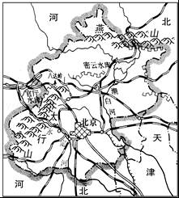
仙桃中考地理参考答案与试题解析
一.选择题，用你的火眼金睛选出最中意的一个，选出后把相应的选项代号填入下面答案栏内．（每小题2分，共20分）
1．（仙桃中考地理）中国政府2013年11月23日发表声明，宣布划设东海防空识别区，并发布航空器识别规则公告和识别区示意图．“东海防空识别区范围，是根据国家空防要求和维护空中飞行秩序需要确定的．读“我国东部沿海示意图”，下列判断有误的一项是（ ）
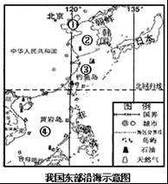
A．图中数字代号③代表东海海域
B．我国钓鱼岛和黄岩岛分别在东海和南海海域
C．隔东海相望的国家有韩国和日本
D．与我国陆上接壤的国家有朝鲜和越南
【考点】（仙桃中考地理）中国的陆上邻国和隔海相望的国家．
【分析】我国的陆上国界漫长，达2.2万多千米，有14个陆上邻国，其中与朝鲜、越南两个国家海岸相邻．此外，中国还与日本、韩国、菲律宾、马来西亚、文莱、印度尼西亚等国家隔海相望．
中国是世界上重要的海洋大国．大陆海岸线长达1.8万多千米，从北到南，濒临的海洋依次是渤海、黄海、东海和南海，它们都是太平洋的边缘部分．
【解答】（仙桃中考地理）解：读图可知，图中数字代号③代表东海海域，故A正确；
我国钓鱼岛位于东海海域，黄岩岛位于南海海域，故B正确；
韩国和日本与我国隔黄海相望，故C不正确；
与我国陆上接壤的国家有俄罗斯、蒙古、哈萨克斯坦、吉尔吉斯斯坦、塔吉克斯坦、阿富汗、巴基斯坦、越南、老挝、缅甸、朝鲜、印度、尼泊尔和不丹共14个，故D正确．
故选：C．

2．（仙桃中考地理）下列交通运输方式的选择，合理的是（ ）
①10000吨海盐从天津运往上海，选择海运运输方式
②一吨活鱼从仙桃运到天门市区，选择铁路运输方式
③乌鲁木齐火车站暴恐事件中一名重伤群众急需转送到上海做手术，选择航空交通运输方式
④10万吨大米从武汉运往上海，选择公路运输方式
⑤新疆的天然气供应上海，选择管道运输方式．
A．①②⑤ B．①③⑤ C．②④⑤ D．③④⑤
【考点】（仙桃中考地理）各种主要运输方式的特点．
【分析】依据各种交通运输方式的特点，根据不同的运输情况选择合适的运输方式．公路运输机动灵活、可以从门口到门口，价格适中，适合短距离运输；航空运输速度快、但是运量小，价格高，适合急需情况的长途运输；铁路运输速度较快、运量较大，运价适中，适合运量较大的长途运输；水上运输运量大、运价低，但是速度慢、受地域的限制，适合两海港之间较大运量的长途运输；管道运输在地下，一般适合长距离输送石油、天然气、水．
【解答】（仙桃中考地理）解：10000吨海盐从天津运往上海，适宜选择海运运输方式，一吨活鱼从仙桃运到天门市区，适宜选择公路运输方式，乌鲁木齐火车站暴恐事件中一名重伤群众急需转送到上海做手术，适宜选择航空交通运输方式，10万吨大米从武汉运往上海，适宜选择河运，新疆的天然气供应上海，选择管道运输方式．
故选：B．

3．（仙桃中考地理）读“北半球某地经纬网示意图”，下列叙述不正确的是（ ）
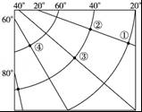
A．图中①、②两地的实际距离约为2220千米
B．位于中纬度地区的地点有②、③
C．④地的经纬度是60°W，60°N
D．图中经过①、②两地的经线是东西经的分界线
【考点】（仙桃中考地理）用经纬网确定方向和任意地点的位置．
【分析】由经线和纬线相互交织所构成的网络叫做经纬网，利用经纬网可以确定地球表面任何一个地点的位置．
【解答】解：读图可知，图中①、②两地位于同一经线上，所跨的纬度是20°，根据在同一经线上，纬度相差1°，距离约为111千米，计算可知，①、②两地的实际距离约为2220千米，故A正确；
B、中纬度的范围是30°～60°，图中位于30°～60°之间的点有②、③，故B正确；
C、北半球的纬度为北纬，用字母N表示，经度向西增大，为西经，用字母W表示，即④地的经纬度是60°W，60°N，故C正确；
D、东西经的分界线是0°经线，图中经过①、②两地的经线是20°W，故D不正确．
故选：D．

4．（仙桃中考地理）下图中有可能进行户外漂流探险的地点是（ ）
A．甲地 B．乙地 C．丙地 D．丁地
【考点】等高线地形图的判读．
【分析】（仙桃中考地理）在等高线地形图上，等高线闭合且等高线数值中间高四周低则为山顶，两山顶之间相对低洼的部位为鞍部，等高线闭合且等高线数值中间低四周高则为盆地，等高线向海拔低处凸为山脊，等高线向海拔高处凸为山谷，等高线重合的地方为陡崖．在等高线地形图上，等高线越密集，表示坡度越陡，等高线越稀疏，表示的坡度越缓．
【解答】解：在等高线地形图上，等高线向海拔高处凸为山谷，在山谷中可能会形成河流．结合图示得知：乙处为山谷，可能有河流，可以进行户外的漂流探险活动．
故选：B．

5．（仙桃中考地理）读下列半球示意图，图中数字代号依次代表的大洲大洋正确的一组是（ ）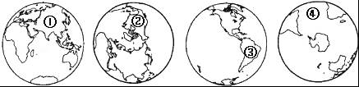
A．亚洲、北美洲、非洲、大西洋
B．亚洲、北美洲、南美洲、大西洋
C．欧洲、北美洲、非洲、太平洋
D．亚洲、北美洲、南美洲、太平洋
【考点】七大洲的地理分布和概况．
【分析】世界上的七大洲（按面积大小）：亚非北南美；南极欧大洋．世界上的四大洋（按面积大小）：太平洋、大西洋、印度洋、北冰洋．
【解答】解：读图可知，①是亚洲、②是北美洲、③是南美洲、④是大西洋．根据题意．
故选：B．

6．（仙桃中考地理）读 图判断，甲、乙、丙三地的年平均气温由低到高排列正确的是（ ）
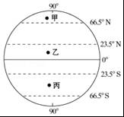
A．甲→丙→乙 B．甲→乙→丙 C．乙→丙→甲 D．丙→乙→甲
【考点】世界年平均气温的分布．
【分析】（仙桃中考地理）人们根据太阳热量在地表的分布状况，把地球表面划分为热带、北温带、南温带、北寒带和南寒带五个温度带．热带的纬度范围是23.5°N﹣23.5°S，北温带的纬度范围是23.5°N﹣66.5°N，北寒带的纬度范围是66.5°N﹣90°N，南温带的纬度范围是23.5°S﹣66.5°S，南寒带的纬度范围是66.5°S﹣90°S；热带有阳光直射现象，寒带有极昼极夜现象，温带既无阳光直射也无极昼极夜现象．
【解答】解：读图可得：甲是北寒带，乙是热带，丙是南温带，在地球五带中，年平均气温最高的是热带，其次是温带，最低的是寒带．
故选：A．

读下图所示的我国四大区域及部分山脉分布示意图，回答7～8题：
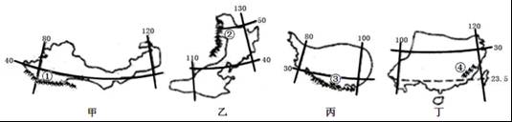
7．（仙桃中考地理）关于图中数字代号所示的山脉的叙述，正确的是（ ）
A．②山脉大致位于我国湿润与半湿润地区分界线上
B．④山脉是福建与江苏两省的分界山
C．③山脉是由亚欧板块和印度洋板块碰撞挤压形成的
D．①山脉是地势的第二、三级阶梯的分界山
【考点】我国主要山脉的走向和分布．
【分析】我国是一个多山的国家，山脉纵横交错，构成地形的骨架，高原、平原、盆地、丘陵镶嵌其中．读图可知，①是昆仑山，②是大兴安岭，③是喜马拉雅山，④是武夷山．
【解答】（仙桃中考地理）解：大兴安岭位于半湿润地区与半干旱地区的分界线上，故A错误；
武夷山是江西省与福建省的分界线，故B错误；
喜马拉雅山是由亚欧板块和印度洋板块碰撞挤压形成的，故C正确；
昆仑山是我国地势第一阶梯与第二阶梯的分界线，故D错误．
故选：C．

8．（仙桃中考地理）下列叙述与图中所示地区不相符的是（ ）
A．甲地区有古老的引水工程﹣﹣坎儿井
B．①山脉以北地区的自然特征是干旱，以南地区的自然特征是高寒
C．②山脉西侧可见“天苍苍，野茫茫，风吹草低见牛羊”的景观，东侧可见“沃野千里的黑土地”
D．丁地区特色农业主要是河谷农业和立体农业
【考点】我国四大地理区域及其划分．
【分析】我国可分为四大地理区域：北方地区、南方地区、西北地区和青藏地区．
【解答】（仙桃中考地理）解：读图可知，甲是西北地区、乙是北方地区、丙是青藏地区、丁是南方地区．甲地区有古老的引水工程﹣﹣坎儿井；①昆仑山脉以北地区的自然特征是干旱，以南地区的自然特征是高寒；②大兴安岭西侧可见“天苍苍，野茫茫，风吹草低见牛羊”的景观，东侧可见“沃野千里的黑土地”；南方地区位于秦岭淮河以南，属于水田农业；北方地区属于旱田农业；西北地区降水稀少，农业特色是灌溉农业；青藏地区因高、寒特征，农业属于河谷农业．根据题意．
故选：D．

9．（仙桃中考地理）读长江干流剖面图，下列说法中有误的一项是（ ）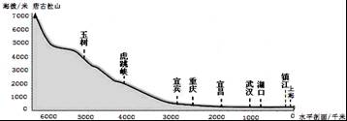
A．长江上、中游的分界点是宜宾，中、下游的分界点是湖口
B．长江水能主要集中在上游河段
C．在武汉有长江最大支流汉江汇入长江
D．三峡水利枢纽工程位于宜昌以西的巫山中
【考点】长江上中下游的分界点及各河段的特征．
【分析】长江源自唐古拉山，干流先后流经青海、西藏等11个省（自治区、直辖市），最终注入东海，全长6 300千米，是我国第一长河，也是世界第三长河．
【解答】（仙桃中考地理）解：A、长江源头至湖北宜昌为上游，宜昌至江西的湖口为中游，湖口以下为下游．故A符合题意；
B、长江上游流经中国地势第一、二级阶梯，支流众多，水量丰富，落差很大，多峡谷急流，蕴藏有丰富的水能资源．故B不符合题意；
C、武汉位于汉江与长江的交汇处．故C不符合题意；
D、三峡水利枢纽工程位于宜昌以西的巫山，这里落差大，水能资源丰富．故D不符合题意．
故选：A．

10．（仙桃中考地理）下列关于有关仙桃、潜江、天门三地自然地理环境的描述，不正确的是（ ）
A．图中甲是天门，乙是潜江，丙是仙桃
B．丁是汉江，由流向可知，三地的地势大致由西北向东南倾斜
C．三地都属于武汉城市圈，但只有天门毗邻武汉市
D．三地位置中仙桃最偏东、天门最偏北、潜江最偏西
【考点】湖北省．
【分析】湖北省位于中国的中东部，长江中游的洞庭湖以北，故称湖北，简称鄂或楚．湖北省北接河南省，东连安徽省，东南和南邻江西、湖南两省，西靠重庆市，西北与陕西省为邻．面积18.59万平方公里，占全国总面积的1.94%．
【解答】（仙桃中考地理）解：读图可知，图中甲是天门，乙是潜江，丙是仙桃，故A正确；
图中丁是长江最大的支流，由流向可知，三地的地势大致由西北向东南倾斜，故B正确；
三地中都属于武汉城市圈，毗邻武汉市，故C不正确；
三地中仙桃最偏东，天门最偏北，潜江最偏西，故D正确．根据题意．
故选：C．

二.（仙桃中考地理）综合题，运用所学读图和分析技能解答下列问题．
11．2014年3月8日凌晨，飞往北京的马航MH370航班起飞后与地面失去联系．读“东南亚部分地区图，回答下列问题．
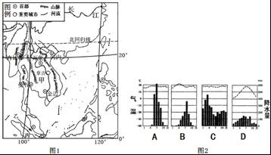
（1）（仙桃中考地理）观察图1中甲半岛上山脉、河流及城市的分布状况，可以看出甲半岛的地形特点是 山河相间，纵列分布 ；城市分布特点是 主要分布在河流沿岸及河口三角洲地区 ．
（2）飞往北京的马航MH370航班是从马来西亚首都起飞的，该首都的名称是 吉隆坡 ．
（3）图中乙所示的是著名的 马六甲 海峡，分析该海峡在海洋交通运输中的重要意义有 联系太平洋与印度洋，亚洲与大洋洲的“十字路口”的“咽喉”． ．
（4）丙岛多地震、火山的原因是 位于亚欧板块和印度洋板块的交界处，地壳不稳定 ；图2中气候图符合该岛的气候类型是 C （ 填字母代号）．
【考点】东南亚的自然地理特征；马六甲海峡的重要地理意义．
【分析】（仙桃中考地理）东南亚中南半岛上山脉、河流多由北向南延伸，形成了山河相间、纵列分布的特点，自西向东有伊洛瓦底江、萨尔温江、湄南河、湄公河和红河，河流自北向南流，流入印度洋和太平洋；气候属于热带季风气候；众多河流的下游两侧形成冲积平原或河口三角洲，是城市、人口与农业比较集中的地区．
【解答】解：（1）中南半岛的地形特点是山河相间，纵列分布；城市分布特点是主要分布在河流沿岸及河口三角洲地区．
（2）马来西亚首都的名称是吉隆坡．
（3）图中乙所示的是著名的马六甲海峡，该海峡是联系太平洋与印度洋，亚洲与大洋洲的“十字路口”的“咽喉”．．
（4）（仙桃中考地理）丙岛即苏门答腊岛多地震、火山的原因是位于亚欧板块和印度洋板块的交界处，地壳不稳定；图2中气候图符合该岛的气候类型是C即热带雨林气候．
故答案为：
（1）山河相间，纵列分布；主要分布在河流沿岸及河口三角洲地区；
（2）吉隆坡；
（3）马六甲；联系太平洋与印度洋，亚洲与大洋洲的“十字路口”的“咽喉”．
（4）位于亚欧板块和印度洋板块的交界处，地壳不稳定；C．

12．读我国四大工程（西气东输、南水北调、西电东送和青藏铁路）图，回答下列问题：
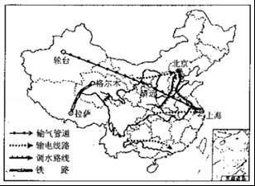
（1）四大工程中，属于水资源跨流域调配的是 南水北调 工程．属于交通设施建设的是 青藏铁路 工程．
（2）四大工程中，沿线降水量变化最显著的是 西气东输 工程，其沿线的降水量的分布特点是： 降水量从东南沿海向西北内陆递减 ．
（3）四大工程中，所经过的地区全部位于同一地形区的是 青藏铁路 工程，该地形区的地形特点是 雪山连绵，冰川广布 ．
【考点】（仙桃中考地理）跨世纪的四大工程．
【分析】我国跨世纪的四大工程是南水北调工程、青藏铁路、西电东送、西气东输工程．
【解答】解：（1）四大工程中，属于水资源跨流域调配的是南水北调工程，该工程主要是把长江水系的水调到缺水严重的华北、西北地区，属于交通设施建设的是青藏铁路工程．
（2）四大工程中，沿线降水量变化最显著的是西气东输工程，其沿线的降水量的分布特点是降水量从东南沿海向西北内陆递减．
（3）（仙桃中考地理）四大工程中，所经过的地区全部位于同一地形区的是青藏铁路工程，该地形区的地形特点是雪山连绵，冰川广布．
故答案为：
（1）南水北调；青藏铁路；（2）西气东输；降水量从东南沿海向西北内陆递减；（3）青藏铁路；雪山连绵，冰川广布．

13（仙桃中考地理）．阅读材料，回答问题．
材料一：北京市地形和交通略图（如图所示）
材料二：北京市气象台13日10时35分发布北京气象史上首个霾橙色预警，2014年第一场大雾笼罩在北京上空，久久不愿散去．燃煤、机动车、工业、扬尘等污染源排放量大，是造成本次雾霾天气和严重污染的根本原因．据悉，由于汽车保有量大，故北京实行了购车摇号及机动车按尾号每周停驶一天的限行规定，赢得民众好评．
（1）根据材料一的信息，说出北京及其周围地区的地势特点是 西北高，东南低 ．
（2）（仙桃中考地理）北京是我国重要的交通中心，说出连接北京的主要铁路干线 京广线、京九线 （至少1条）；北京是历史悠久的古城，请列举一例北京的名胜古迹 故宫 ．
（3）写出与北京市相邻的省级行政区的简称分别是 冀、津 ．
（4）根据上述材料可知，造成北京雾霾天气和严重污染的主要污染源有 燃煤、机动车、工业、扬尘等污染源排放量大 ．
（5）（仙桃中考地理）结合材料分析，如果要进行有效地控制，青少年可以做些什么？（请至少写出两个方面）
可以宣传雾霾天气的危害及形成原因，号召人们少排放污染物，实行低碳生活，注意保护环境，不乱扔垃圾等 ．
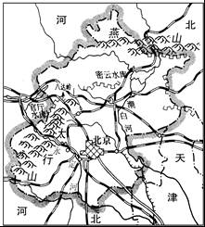
【考点】首都北京的地理概况．
【分析】（仙桃中考地理）北京的纬度位置是北纬40°与东经116°的交汇处，北京位于华北平原西北部，位于太行山、燕山和华北平原的结合部，北京隔着天津面向渤海，有多条铁路线呈放射状通向全国各地，地理位置优越、交通便利．北京市面临的发展中的自然环境问题有：浮尘、扬沙和沙尘暴天气表现出加剧的趋势；水资源匮乏，多年的超负荷开采，使得北京的地下水资源急剧减少；同时，工农业生产导致地下水污染；人文环境问题有：人口的急剧增长，工商业的发展，使得交通越来越拥挤，空气污染越来越严重，城市住房也长期紧张．
【解答】（仙桃中考地理）解：（1）北京及其周围地区的地势特点是西北高，东南低．
（2）北京是我国重要的交通中心，连接北京的主要铁路干线有京广线、京九线等，北京是历史悠久的古城，北京的名胜古迹有故宫、八达岭长城、明十三陵、颐和园、天坛、北京周口店古人类遗址等；
（3）与北京市相邻的省级行政区是河北省和天津市，其简称分别是冀、津．
（4）造成北京雾霾天气和严重污染的主要污染源有燃煤、机动车、工业、扬尘等污染源排放量大．
（5）（仙桃中考地理）如果要有效地控制雾霾我们要进行有效地控制雾霾天气，青少年可以宣传雾霾天气的危害及形成原因，号召人们少排放污染物，实行低碳生活，注意保护环境，不乱扔垃圾等．
故答案为：
（1）西北高，东南低；
（2）京广线、京九线；故宫；
（3）冀、津；
（4）燃煤、机动车、工业、扬尘等污染源排放量大；
（5）可以宣传雾霾天气的危害及形成原因，号召人们少排放污染物，实行低碳生活，注意保护环境，不乱扔垃圾等．

